I-2) SLITHERLINK

*Beküldendő: forráskód és rövid dokumentáció a használt algoritmusról*

A Slitherlink egy olyan logikai játék, ahol egy négyzetháló mezőibe számok vannak írva. A

játékos feladata, hogy kijelöljön néhány rácsvonalat, amelyek egy összefüggő (önmagát nem metsző) körvonalat alkotnak, és minden számot tartalmazó mezőnek annyi oldala van kijelölve, mint ahányas szám szerepel a mezőben (lásd ábra).

A feladatod az lesz, hogy írj egy olyan Slitherlink játékot, amely segít a játékosnak. A játékodnak meg kell jelölnie minél több olyan élet, amelyet biztosan ki kell jelölni, vagy biztosan nem kell kijelölni, amely a játékos számára is ismert az információk alapján. Fontos, hogy ezek az információk biztosak legyenek, tehát valóban csak a megfelelő éleken jelenjen meg a plusz információ.

Miért nem várjuk el, hogy az összes egyértelmű mezőt megjelöld? A Slitherlink megoldásának problémájáról tudjuk, hogy ez egy bonyolultságelméletileg nehéz probléma, tehát nagy valószínűséggel nem létezik gyors algoritmus rá, így sajnos te sem tudod minden élről gyorsan eldönteni, hogy egyértelmű-e, de szerencsére van sok eset, amikor ez mégis egyszerűen látszik.

(A játékot tetszőleges nyelven elkészítheted, és nem feltétlenül kell grafikus interfésszel rendelkeznie, parancssori megvalósítás is tökéletes.) A játékot kipróbálhatod például ezen az oldalon: <https://slitherlink.horcsin.hu/>. Néhány megoldási stratégiát leírnak Wikipédián is, az is jó, hogyha néhányat elkészítesz közülük: <https://en.wikipedia.org/wiki/Slitherlink>.

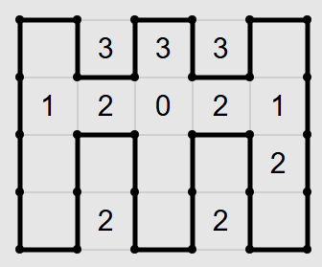

*Egy egyszerűbb feladvány és megoldása*